Упражнение № 4. «Снимок на память».
Участникам предлагается занять места для того, чтобы сделать общую фотографию. Затем сделать снимок и увеличить его на смотровой экран. Если технические возможности не позволяют сделать это, то схематически распределить места и провести разбор того, кто, где занял место и почему. В первом ряду обычно располагаются наиболее активные и целеустремленные дети. Центральные места занимают неформальные лидеры. Во втором ряду располагаются осторожные, безынициативные личности, не стремящиеся к лидерству, те, кто прячется за спинами других и отворачивается, страдают различными комплексами фобий и страхов (см. рис. 3).
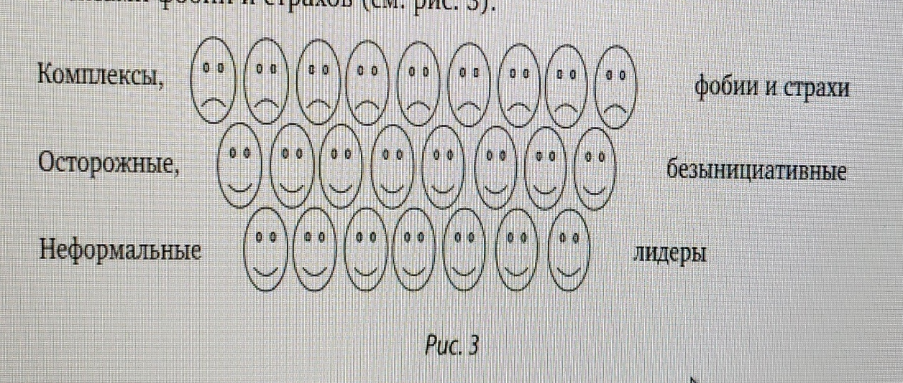
Отечественные психологи А. А. Крылов, С. А. Маничев, изучая сознание людей, проводят интересный тест. Трактовка его может заинтересовать только специалиста, нам же он поможет понять, какими сугубо индивидуальными образами оперирует сознание наших испытуемых.
Мы этот тест трансформируем в следующее упражнение.
Упражнение № 5. «Создай образ».
Суть его заключается в следующем. Группе дается одинаковое задание: подробно охарактеризовать образы тех предметов, которые будут перечисляться. Далее испытуемым называют конкретные предметы, к примеру: роза, стол, дом, автомобиль, телефон, шапка — что угодно, им нужно описать на бумаге тот образ предмета, который сразу же возник в сознании. К примеру, надо было описать «стол». Какой образ стола возник перед глазами? Стол письменный, или журнальный, а может быть, обеденный или кухонный? На трех или четырех ножках? Высокий или низкий? Круглый или прямоугольный? Есть ли у него ящики?
Использование в процессе обучения историй особенно метафорических, по своей природе, нуждается в осмысленном и последовательном планировании влияния историй на процесс обучения. Процесс планирования должен затрагивать прежде всего соответствие истории с конкретной педагогической ситуацией и проблемой, которая является основной в этой ситуации и требующая незамедлительного раз "решения. Однако не всегда предлагаемая педагогом история может соответствовать глубине личностного восприятия всеми участниками. Используя следующий алгоритм рассказа историй, можно добиться положительного результата в процессе обучения.
1. Внедрение — аудитория рассматривает предлагаемую психолого-педагогическую ситуацию как проблему, зная, что способ решения ее нужно найти.
2. Восприятие — рассказчик активизирует внимание слушателей к истории, используя необходимые стимулы.
3. Отражение — аудитория повторяет приемы поведения, предлагаемые в истории, наблюдая за разрешением первоначальной проблемы.
4. Коррекция поведения — используя новые приемы поведения, нивелируется первоначальная ситуация, а при полном устранении проблемы производится коррекция поведения.
Например, один из учащихся задает вопрос учителю: «Можно ли организовать поездку на Галапагосские острова?» Учитель понимает, что, живя в сибирской глубинке, в деревне, остается только мечтать о путешествиях, и, возможно, когда ребенок вырастет, он сможет осуществить этот вояж, но сегодня надо сделать все так, чтобы не убить эту детскую мечту, не заронить чувство неуверенности в своих силах и возможностях. Поэтому думающий педагог использует эту детскую мечту как стимул к обучению. Он соглашается с учеником о необходимости этого путешествия и предлагает ему подготовиться к этой поездке: изучить маршрут, нравы и обычаи коренных жителей архипелага, выбрать вид транспорта для передвижения. Предположим, что ученик с подачи учителя остановится на парусном корабле. Для того чтобы выбор корабля оказался наиболее предпочтителен, нужно вместе с детьми просмотреть различные типы кораблей, а затем перейти к его постройке. Разумеется, сначала проектируется модель этого корабля. Объяснения педагога должны быть убедительными: необходимо познакомиться с основными его частями и способами управления, а для этого модель испытывается в малом водоеме. Когда придет убеждение в надежности построенной модели, можно перейти к строительству большого настоящего, однако до строительства большого, настоящего нужно время и знания. К этому моменту с помощью педагога произойдет коррекция желания. Таким образом, педагог не позволил в самом зачатке погубить детскую мечту, а смог ее использовать как стимул для обучения и воспитания.
Западная система образования, говорит В. Франкл, избегает сталкивать молодых людей с идеалами и ценностями. Они от них держатся в стороне. Есть одна особенность американской культуры, которая поражает европейца. Это паническая боязнь быть авторитарным, даже директивным. Наверное, такая черта может быть связана с пуританизмом — моральным и этическим авторитаризмом и тоталитаризмом. Боязнь сталкивать молодежь с идеалами
Завершая двадцатое столетие, образование новой России пыталось повторить западную систему образования, однако тысячелетнюю историю государства нельзя вычеркнуть одним росчерком пера. Идеалы и ценности, пусть и отмененные, сохраняются в генетической памяти народа, и поэтому просто избавиться от этого невозможно, как невозможно избавиться от навыков, умений и прошлого опыта, приобретенных в раннем детстве.
В качестве примера мы предлагаем применить хороший прием, который можно использовать для знакомства с незнакомой группой, например временным детским коллективом. Воспитатели и педагоги дополнительного образования часто испытывают трудности в общении с новым коллективом. Для этого нужно потратить не менее 3—4 суток, если это временный детский коллектив в летнем оздоровительном центре. Процесс знакомства сократится, если в первый день знакомства предложить группе написать короткое сочинение о том, как они добирались в детский оздоровительный центр, а затем, когда дети будут отдыхать, изучить почерк каждого ребенка.
Упражнение № 6. «Анализ почерка».
Педагог предлагает участникам написать короткое сочинение или несколько взаимосвязанных предложений. Например: Век живи — век учись! И ты, наконец, достигнешь того, что, подобно мудрецу, будешь иметь право сказать, что ничего не знаешь. Упражнение, предлагаемое Эрнстом Цветковым, должно выполняться желательно без учета жизненных проблем и неурядиц.
Затем в соответствии с канонами графологии необходимо охарактеризовать полученный почерк. Итак:
1. Размер букв: очень маленький, высота не более 2—3 мм (3 балла), маленький (7 баллов), средний (17 баллов), крупный более 7 мм (20 баллов).
2. Наклон букв: влево (2 балла), очень легкий наклон влево (5 баллов), написание букв без наклона (10 баллов), легкий наклон вправо (6 баллов), значительный наклон вправо (14 баллов).
3. Форма букв: округлая (9 баллов), бесформенная (10 баллов), угловатая форма (19 баллов).
4. Направление строки: строки ползут вверх (16 баллов), строки прямые (12 баллов), строки ползут вниз (1 балл).
5. Сила нажима его размашистость и интенсивность: легкая (8 баллов), средняя (15 баллов), сильная (21 балл). Чтобы определить силу нажима, необходимо осмотреть обратную сторону листа, а для определения размашистости необходимо сравнить длину соединительной линии между буквами одного слова с высотой « хвостов » письма и его с полезной высотой.
6. Характер написания букв: если прослеживается склонность к соединению — (11 балов), если к разъединению — (18 баллов).
7. Общая оценка почерка: старательный (13 баллов), почерк неровный и одни слова читаются легко, а другие с трудом (9 баллов), буквы узнаются с трудом и весь почерк неразборчивый (4 балла).
Оценив в соответствии с критериями, полученные баллы необходимо суммировать и подвести итоги.
•͙ Сумма͙ от 38 до 51 балла говорит о том, что владелец этого почерка обладает слабым здоровьем или нездоровой нервной системой. Легко может стать алкоголиком, если начнет принимать алкоголь.
•͙ Сумма͙ от 52 до 63 баллов говорит о том, что обладатель такого почерка пассивный и флегматичный человек, довольно несмел и робок, он не в состоянии постоять за себя и тем более защитить своих близких. По складу ума — несколько романтик и философ. Легко может стать наркоманом, если начнет принимать наркотики.
•͙ Сумма͙ от 64 до 75 баллов говорит о том, что человек, обладающий таким почерком, отчасти решителен, однако часто пасует перед трудностями, при этом не лишен чувства собственного достоинства. Имеет мягкий, кроткий характер с утонченными манерами. Такие люди постоянно подстраиваются под рамки общепринятых правил и стандартов.
•͙ Сумма͙ от 76 до 87 баллов говорит о том, что люди, обладающие таким почерком, добродушны, откровенны, излишне впечатлительны. Они хорошие собеседники умеют при необходимости доказать свою точку зрения. Могут пойти на самопожертвование ради семьи или великих идеалов.
•͙ Сумма͙ от 88 до 98 баллов говорит о том, что этот человек честен и добропорядочен, он психически устойчив, отважен, инициативен, является автором многих идей, которые чаще всего остаются на стадии прожектов, что не мешает ему обладать смекалкой и чувством юмора.
•͙ Сумма͙ от 99 до 109 баллов характеризует людей, обладающих сильным и острым умом, это индивидуалисты, они вспыльчивы, обидчивы, трудны в общении, порой вздорны и сварливы. Их суждения и поступки независимы. Очень часто среди людей, обладающих таким почерком, встречаются одаренные и талантливые личности, которые склоны к творческой работе, изобретательству, сочинению стихов и т. п.
•͙ Сумма͙ от 110 до 121 балла говорит о том, что личность, обладающая таким почерком, грубая, заносчивая и недисциплинированная, часто безответственная.
Подобное исследование дает довольно поверхностный результат. Чтобы получить более точные результаты, необходимо провести такое тестирование несколько раз в различное время суток. Полученный результат определяется как среднеарифметический, но и такой прием не даст очень точного результата, поскольку только специальная подготовка и опыт исследователя может дать точный результат, предупреждают Х. Сильва и Р.

